Pressmeddelande 2013-05-03

Världsunik teknik från Delsbo räddar liv i Kinas kolgruvor
SenseAir AB i samarbete med Fiber Optic Valley och Acreo Swedish ICT driver ett mångmiljonprojekt i syfte att ta fram en ny metansensor. En ny produkt som i förlängningen kan innebära fler arbetstillfällen i Hudiksvallsregionen. Produktens huvudmarknad är Kinas tiotusen kolgruvor där sensorn ska användas för att höja säkerheten för gruvarbetare. Målet är produktlansering i slutet av 2013.
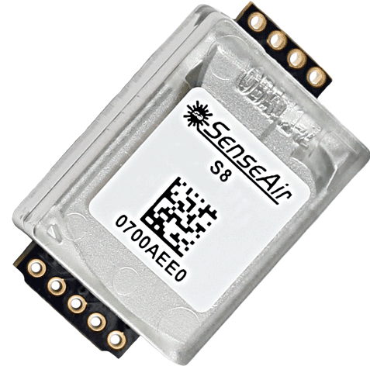
- Vi har under de senaste åren jobbat väldigt nära slutkunden i Kina, vi har bland annat varit på studiebesök nere i gruvor för att få en förståelse för kraven, både vad gäller hantering av sensorn men också om vilken miljö den ska sitta i. Vi ser redan idag att detta är en ny marknad som kommer att växa för oss på SenseAir, säger Christer Engnér vd för SenseAir.
- Produkten blir ett gott exempel på hur vi skapar innovationer när vi samverkar organisationer emellan, säger Jonas Dahlström, vd, Fiber Optic Valley. Satsningen innebär rekrytering av spetskompetens till projektet och i förlängningen kan det även innebära fler arbetstillfällen i vår region.
Fakta om projektet
Projektet heter ”ny metansensor med IR-optisk mätcell” och handlar om att med ny teknik förbättra säkerheten för gruvarbetarna samt undvika driftstopp. Metan är en vanligt förekommande gas i kolgruvor som orsakar både driftstop och olyckor nere i gruvor. I kolfyndigheten finns metanfickor som vid brytning släpps ut i gruvgången, koncentrationen kan bli så hög att man överstiger den farliga nivån vilket kan orsaka explosioner. Det finns lagstiftning om att sensorer som detekterar höga nivåer av metan ska finnas i alla kinesiska gruvor, liksom i de flesta länder. Produkten ger tydliga fördelar mot traditionell teknik och uppenbara konkurrensfördelar vad gäller kalibrering, noggrannhet och kvalitét.
För mer information kontakta; Christer Engnér, vd SenseAir, tel; 0653-71 77 70; eller Jonas Dahlström, vd Fiber Optic Valley, tel; 070-418 33 33

SenseAir® AB
Säljkontor och produktion: Delsbo i Hälsingland, Sverige
Säljkontor: Chengdu, Kina och Tucson, USA
Verksamhet: Kompetenscentrum för gasmätning med infrarödteknik. Utveckling av koldioxidsensorer sedan slutet av 1980-talet. Världsledande inom sitt område. Omfattande patentinnehav Avknoppningar: Nonin (Medair 1999), JonDeTech (2008)
Acreo Swedish ICT erbjuder innovativa och värdeskapande ICT-lösningar för en hållbar tillväxt och ökad konkurrenskraft i näringsliv och samhälle. Vår spetskompetens inom sensorer och aktuatorer, kraftelektronik, digital kommunikation och Life science gör oss till ett av Europas främsta forskningsinstitut. Acreo Swedish ICT har 145 anställda i Kista, Göteborg, Norrköping och Hudiksvall. Acreo är en del av Swedish ICT.

Fiber Optic Valley är ett av Sveriges 11 Vinnväxtkluster som utsetts av VINNOVA. Vi initierar och inspirerar till nya samarbeten mellan näringsliv, akademi och offentligheten. Vi sammanför människor med varandra, behov med lösningar, idéer med problem och pengar med projekt. Vi verkar inom områdena Bredband, Sensorteknologi samt Innovativt ledarskap. Verksamheten drivs med utgångspunkt i Hudiksvall/Gävle/Sundsvall. Våra finansiärer är VINNOVA, Tillväxtverket och Region Gävleborg.

